队号

**2020年《数学建模2》课程论文**

|  |  |  |  |
| --- | --- | --- | --- |
| **参赛队号** |  | | |
| **队员**  **姓名** | **1.何小丫** | **学**  **号** | **201910412106** |
| **2.熊彬楠** | **201910412122** |
| **3.陈佳睿** | **201910412103** |

机场的出租车问题

摘要

出租车对交通行业发展影响深远，出租车是衔接机场与城市交通系统的重要方式。本文针对机场出租车的优化问题进行了研究，首先介绍了问题的实际背景和问题的提法，根据实际问题建立了解决司机决策问题的模型并给出了模型的求解结果，最后对论文的总体情况做了点评分析。

针对问题一，司机主要面临两种决策：排队拉客或者放空回市区拉客，我们运用了M/M/1排队模型，采用泊松分布公式。根据排队论中队长、载客强度、到达率等数据，最终通过判别式来判断司机的收益大小，通过比较最终确定司机的决策方案。

针对问题二，我们收集了郑州机场某一时间段的数据，通过对数据的计算和比较，代入问题一模型中的算法，最终通过计算决定司机的决策方案。通过所建理论模型和实际情况的实际数据进行误差分析来判断该模型的合理性，根据实际经验，分析出各项影响司机决策因素的依赖性。

针对问题三，在保证车辆和乘客安全的条件下，我们通过对1个上车点、2个上车点…k个上车点分别计算其乘车效率，通过比较各方案的乘车效率，得到设置3个上车点时，乘车效率最高。

针对问题四，根据提出的短途出租车司机的优先权，我们引入一个司机短程往返的限制时间，该时间为机场距离市中心的平均距离与速度的比值。如果该司机返回机场的时间小于等于限制时间，则可判断该司机为短途司机，可以直接进入优先排队区进行接客；如果该司机返回机场的时间大于限制时间，则无法判断该司机为短途司机，该司机将继续进入“蓄车池”进行排队接客。

关键词：M/M/1排队模型；排队论；决策问题；载客最优模型；效率函数

**目录**

一、问题的重述 3

1.1 问题由来 3

1.2 问题要求 3

1.3 问题的提出 3

二、问题的假设 4

三、符号说明 4

四、问题的分析 5

五、模型的建立与求解 6

5.1 问题1的分析与求解 6

5.2 问题2的分析及求解 8

5.3问题3的分析及求解 8

5.4 问题4的分析及求解.......................................................................................................10

六、模型优缺点及其改进 12

**一、问题的重述**

**1.1 问题由来**

出租车是机场的主要交通工具之一，目前国内大多数机场都是将送客通道与接客通道分开的，出租车司机将面临继续排队等待载客或放空返回两个选择，有经验的司机会根据当前状况进行初步估计并做出决定，但实际中有很多影响因素会影响出租车的收益和乘客的出行。机场如何合理分配上车点、制定合理的载客计划对提高工作效率、最大化收益有着十分重要的意义。

**1.2 问题要求**

问题一：近年来，机场出租车的调度是有效解决机场乘客滞留过多的有效途径，多数机场一般选址都离市区较远，同时机场的客流量往往受到航班时间的限制，大部分机场仍会采取蓄车池模式，这对于机场送客的出租车司机而言，是否应当留下来等待则是一个决策问题。概括为建立出租车司机选择的决策模型，根据司机的期望收益建立决策模型，分别作出两种决策：排队等候和空载返回。排队等候的司机需要付出一定的时间成本，而直接放空回市区重新拉客又会损失一定的潜在收益和空载费用。对于以上两种决策方案，我们需要给出解决方法计算两种方案下司机的收益，从而决定司机该选择哪种方案。

问题二：针对国内某一航班的实时动态，列出出租车数量以及乘客数量等数据的表格。根据问题一的模型，代入表格中的数据进行求解，决定司机的决策。并且通过对误差的观测，分析模型的合理性；通过对司机决策因素的重要性，分析出它们的依赖性。

问题三：针对某机场有两条并行车道的“乘车区”的情况，建立“上车点”的优化设置模型，在保证车辆和乘客安全的条件下，合理安排出租车和乘客，使得乘车区总的乘车效率最高，即单位时间内出租车载客离开乘车区的车辆（或人数)最多。

问题四：在人民网、长江日报等媒体报道上，机场短途乘客上车时被司机拒载，出租车司机排队一两小时只拉到收益微薄的短途这些事件屡屡出现，针对出现的此问题提出了给予短途出租车优先权的方案。已知机场的出租车载客收益与乘客目的地远近相关，若出租车司机不能选择乘客和拒载，但允许出租车多次往返载客。管理部门拟为使这些出租车的收益尽量均衡，为了使出租车司机们收益达到相对均衡，设计出出租车的优先权，准则是：当机场的出租车司机接到乘客后50分钟内返回机场，他应进入新开设的优先上车点。

**1.3 问题的提出**

问题一：出租车司机送客到机场后,会有两种选择:空载返回市区或在机场等待载客。空载返回时,主要受到实时交通拥堵情况、当时所处时刻的影响;机场等待时,主要与当地计价规则、相邻两趟航班之间的间隔、每趟到达航班选择出租车出行的人数、当前在蓄车池排队的车数、管理员的工作效率有关,其中每趟航班选择出租车出行的人数由每趟航班最大载客量、航运上座率、到站人流中选择出租车的比例决定。我们先建立了M/M/1模型，结合郑州机场在某一时间段内出租车在蓄车池中的数量，进行计算和比较，最终计算出司机在两种方案下的收益，确定司机应该选择什么方案。

问题二：现实生活中的情况远比我们想象得更加复杂，所以我们收集了国内某一机场及其所在城市出租车的相关数据，并且给出该机场出租车司机的选择方案，分析模型的合理性和对相关因素的依赖性，用以检验模型是否适用于实际情况。

问题三：在机场经常会出现出租车排队载客和乘客排队乘车的情况。某机场现有两条并行车道，管理部门应如何设置“上车点”，并合理安排出租车和乘客,在保证车辆和乘客安全的条件下，使得总的乘车效率最高。

问题四：已知机场的出租车载客收益与乘客目的地远近相关，若出租车司机不能选择乘客和拒载，但允许出租车多次往返载客。管理部门拟为使这些出租车的收益尽量均衡，为了使出租车司机们收益达到相对均衡，设计出出租车的优先权。

1. **问题的假设**
2. 乘客无限多;机场内的顾客在不相交的两个时间区间内到达出租车上车点的人数相互独立且到达的人数只与该时间段的长度有关,即到达规律服从参数为λ的泊松分布。

（2）司机和乘客只能加入一个排队队列且机场为单车道，先到先上车（先到先服务）。

（3）一个司机只能拉一组乘客，即各个乘客的乘坐时间相互独立，且服从参数为μ的负指数分布。

（4）不考虑航班延误的情况，司机和乘客到达情况与司机所观察到的航班信息一致。

（5）乘客到达等待区后不会离开队伍或者改变在队伍中的位置。

（6）短途司机送完短途乘客后立刻返回机场执行优先权。

**三、符号说明**

**:**某一乘客到达出租车蓄车池乘车的概率

：载客强度

：到达率

：乘车区中出租车的数量

：空载路程

：空载率

：出租车在乘车区从停靠到驶出站台的时间

：出租车平均排队队长

：损失概率

：平均等待时间

：出租车总运行时长

：设置k个上车点出租车的运行效率

：短途出租车司机往返限制时间

**四、问题的分析**

4.1**对问题1的数学化描述与分析**

根据现有机场出租车载客模式，分析决策相关的影响因素，结合乘客数量的变化及司机收益建立模型并给出策略。根据机场出租车司机收益的特点，可以根据排队论建立决策模型，通过计算两种不同方案的损失值和载客收入来比较两者的效益比，最终得到判别式



当时，司机选择排队等候；当时，司机选择空载返回；当时，选择排队等候或空载返回均可。

4.2**对问题2的数学化描述与分析**

可改进问题一的模型，利用所搜集的相关数据进行计算。原公式可以转化为



依据此公式来给出司机的选择方案。

4.3**对问题3的数学化描述与分析**

针对某机场有两条并行车道的“乘车区”的情况，建立“上车点”的优化设置模型。这问的前提条件是所有车辆停稳后才能上客，在所安排的全部上车后车辆依次启动、离开乘车区。首先找出该问所需要的变量：车到达乘车区停稳所需时间、每组乘客上车时间以及每辆车启动离开乘车区所需时间，由此计算出运行效率，再通过计算比较出运行效率最高的一项。

4.4**对问题4的数学化描述与分析**

首先，针对于这个问题我们要明确两个问题：一是如何给予出租车司机优先权，二是多长的距离记为短途。针对第一个问题优先权的设立，我们可以设定这样的方案：在乘出租车的车道边设置一个和蓄车池并列的优先上车区，当出租车接了一位短途乘客后,在出机场泊位区时会领取一张电子短途证明卡，其记录了车辆车牌和出发时间等信息。只要该车在规定时间内返回,即认定其为短途车。当其返回后，可凭卡进行证明，不经过出租车蓄车池，直接由短途车优先通道进入优先上车点区，此区的出租车可以优先进入泊车区接客。

**五、模型的建立与求解**

**5.1 问题1的分析与求解**

M/M/1排队模型的建立

乘客上车与车辆送客系统属于M/M/1，的排队系统设计参数为的泊松分布，概率与载客强度满足

**，**

其中s表示乘车区中出租车的数量，T表示出租车在乘车区从停靠到驶出站台的时间。

为了分析到达率对结果的影响大小，本文将一些参数予以固定:T=10,=5，蓄车池内出租车的总容量n=200，乘客数量N=500，仅改变到达率的大小，取入=2.5,2.7,2.9，分别计算该过程的队列长度。

数据显示︰随着乘客数量的不断增加，车辆队列长度在一开始急剧上升，而后呈现高低峰错落分布的趋势，符合生活经验，说明算法求解效果达到预期;三个k值之下的平均等待队长依次为:6.675、8.225、9.375 m;到达率变化极小，但队列长度变化极大，说明到达率确实会极大地影响队列长度。

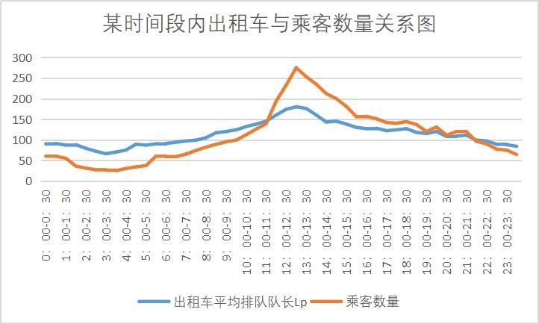图1-1 出租车与乘客数量

1.2判别模型的建立

为了进一步比较载客收入与损失成本的大小，建立决策模型，需要对在排队时间内产生的损失成本进行计算。先根据排队论得到平均等待时间为



式中的为出租车平均排队队长。

进—步计算潜在的载客损失概率，排队载客的损失概率定义为



式中:为出租车的总运行时间(min);为该地出租车的空载率。空载率可用空载路程与车辆运行总路程的比值近似代替。

出租车产生的经济损失与其车程及不同时间段的里程价格有关，出租车载客获得的收入为



式中:为出租车的载客收入;为出租车的起步价;为出租车的运行里程为x时的价格;，为该计价区间的始末位移。司机通过两种选择所得的效益比进行比较决策，构造效益比函数，选择排队等候的效益比为，选择空载返回的效益比为，分别为

**，**

两者相减比较大小，建立司机的决策模型:



考虑到上式中、、、均为正，通分后得到司机的最终判别式



当时，司机选择排队等候（在单位时间内，其获得收益的效益比大于选择空载返回的效益比)；当时，司机选择空载返回；当时，选择排队等候或空载返回均可。

**5.2 问题2的分析及求解**

根据



公式求解，上式中出租车平均排队队长仍无法确定，本文通过将相邻队列长度进行两两作差比较，得到司机进行选择判断的临界值。通过计算可知，当队列长度为105时，满足所建立的判别公式。即当队列有105辆车以下时，司机可选择排队载客；当队列有车达106辆及以上时，司机可选择空载返回。

通过对模型的合理性分析，我们看出所建理论模型在运用于实际情况时与实际数据存在一定的偏差。在本文的假设阶段忽略了乘客在乘车区内的步行时间等因素，并且假设司机在所行路程中都是匀速前进，因此存在一定误差。但误差在可接受范围内，所以该模型可以运用于实际生活中。

已知对司机决策影响的因素为车辆队长、乘客数量、航班数量、行车距离、里程计价。通过对模型相关因素的依赖性的分析，可以得到车辆队长，里程计价以及行车距离对司机决策影响较大。由于乘客数量在不同时间段差异较大，人员数量不断变化，对于司机决策影响较小。每个时间段都有一定的航班，因此航班数量对司机决策影响也较小。综上所述，我们提出司机决策所依赖的因素由大到小依次为：车辆队长>行车距离>里程计价>乘客数量>航班数量。

**5.3 问题3的分析及求解**

1）如果设置一个上车点，即每批次、每车道各安排1辆车，乘客由1个队列按次序乘车，则每辆出租车从“蓄车池”安全到达乘车区停稳后需要时间为；每组乘客(同车1-4人)上车需要时间为,介于30-60s之间；每辆车载客后启动、离开乘车区平均需要时间为。于是1个批次安排2辆车共需时间为，其运行效率(平均每辆车乘载一批乘客所需时间)为。

2）如果设置两个上车点，即每批次、每车道各安排2辆车，乘客由1个队列按次序乘车，则从实际安全考虑，当所有车辆停稳后才能上客，车辆在乘客全部上车后才可以离开乘车区。由于车辆和乘客的相互影响,则所需要的时间会比1个上车点的情况有所增加。

不妨设2辆车都安全到达乘车区停稳需要的时间为；每组乘客上车需要时间为；每辆车载客后启动、离开乘车区所需要的时间为。于是1个批次安排4辆车共需时间为，其运行效率(平均每辆车乘载1批乘客所需时间)为

依此类推，设置个上车点，即每批次、每车道各安排辆车，乘客由1个队列按次序乘车,则在实际安全的条件下，所有车辆停稳后才能上客，在所安排的乘客全部上车后车辆依次启动、离开乘车区。不妨设辆车到达乘车区停稳后所需要的时间为 ；每组乘客(同车1-4人)上车所需要的时间为 ；每辆车载客后从启动、离开乘车区所需要的时间为 。于是1个批次安排2k辆车共需时间为，其运行效率(平均每辆车乘载1批乘客所需时间)为，

其中，，，，在通常情况下，同时到达乘车区的车辆越多，会产生相互的影响，在保证安全的条件下，从相互影响的效果来确定其取值.根据实际情况分析，不妨取

 

考虑到机场的实际情况，通常乘车区的空间是有限的，为此设立上车点数不会太多,即值不会太大，于是在保证安全的条件下，应取使乘车区运行效率最高的方案，即



即有且

事实上，如果一辆车从“蓄车池”到乘车区停稳需要时间，每一组乘客上车时间，不妨取平均值，出租车载客后启动、驶离乘车区的时间。

当(即设1个上车点)时，则有



当(即设2个上车点)时，则有

当(即设3个上车点)时，则有



当(即设4个上车点)时，则有



由此可知，设置3个上车点，乘车区的运行效率是最高的。

**5.4 问题4的分析及求解**

已知选择方案A的司机都需要经历排队，他们的时间成本相同。除此之外，他们的每公里耗费、每公里收益等指标数据也大致相同。我们以机场为圆心，以机场距离市中心的平均距离S为半径做如下图4-1：

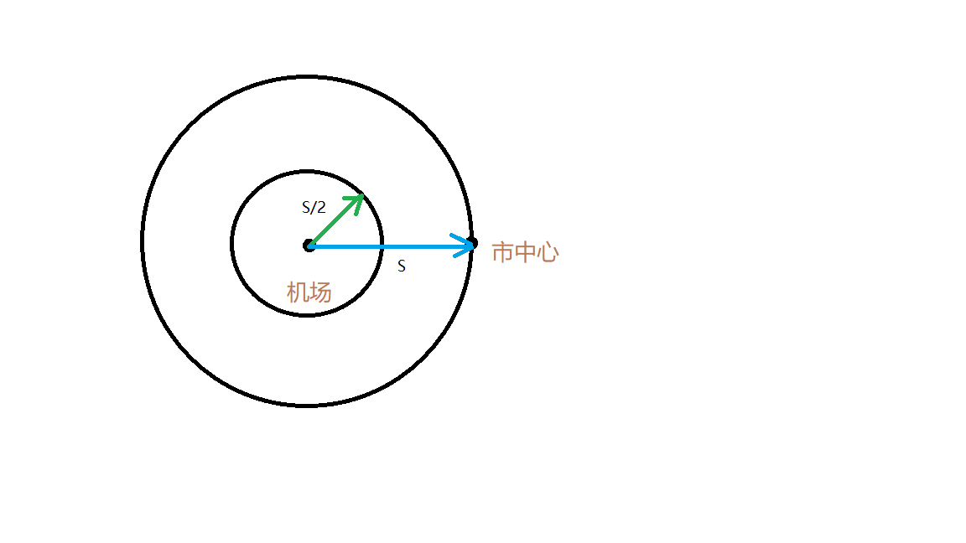

图4-1：出租车行驶范围示意图

由于市中心人流量比较大，此时人们对于出租车的需求量也较大，因此出租车司机更愿意在市中心附近接客人。我们假设司机都是理性人，都会选择以盈利最多为目的，故当司机驾驶出租车到距市中心距离小于距机场距离时，司机将不会选择返程。所以当司机接到的乘客前往的目的地属于图中半径为的圆内，那么司机不但行驶的里程较短并且返程接客的意愿较大。因此当司机行驶的路程小于或等于，我们视作此次接客为行驶里程为短途。

为了更好的判断该出租车是否接到短途乘客，可以通过司机接到乘客离开机场到司机返回机场的时间间隔来判断。通过道路交通数据，可以知道城市道路限速，则出租车司机短程往返的限制时间  为。当出租车往返的时间小于该限制时间，视作司机为短途返程，此时该司机可以不用在“蓄车池”等待，直接进入优先排队区载客。

下面以河南郑州机场为例，设计出租车短途返程“优先权”方案。通过问题二的数据收集与处理，我们已经得到了河南郑州机场距市中心的距离约为37km。又由于越靠近市中心道路的限速越严，车速越小，越偏离市中心道路的限速越宽，车速越大。在视作出租车短途的范围内道路大都为城市道路，限速为60 km/h左右，故郑州机场短途司机的往返限制时间 为0.6167小时。虽然在车辆行驶道路上出现行人，障碍物等影响行驶时间的可能性较小，但出于安全考虑，我们将出租车短途返程的限制时间适当调大，此时限制时间为0.67小时，也就是40分钟。

故对于河南郑州机场，为出租车短途返程设置的“优先权”方案为：当河南郑州机场的司机接到乘客后40分钟内返回机场，就给与他“优先权”，可以不用再“蓄车池”等待，直接进入优先排队区载客。

**六、模型优缺点及其改进**

模型的优点:  
1.建立的模型能与实际紧密联系，结合实际情况对所提出的问题进行求解，使模型更贴近实际，通用性、推广性较强。  
2.基于排队论的模型算法新颖，且计算方便；基于排队论的模型考虑相对全面，得到的结果合理性较强；基于排队论的评价模型比较精确，得到的因素权重可信度比较高。  
3.排队论的可视化界面形象逼真，操作简便，便于推广。  
4.排队论模型对于数据分布及样本量、指标多少无严格限制，既适于小样本资料，也适于多评价单元、多指标的大系统，较为灵活、方便。  
5.模型可操作性强，适用范围广泛，基于可能度的排队论模型比较精准。  
6.模型可靠性高，所采用的研究方法移植性强，但所求得的估计值可能存在一定偏差。模型对函数的构思存在一定的独到之处。

模型的缺点:  
1.基于排队论的预测模型运算过程比较麻烦，数据多，运算过程庞大，处理数据耗时比较多。  
2.基于模型中的参数确定决定了其推广的相对难度，需要经过更加专业的处理。  
3.方案制定过程中的随机因素较多，使得模型不能将其准确地反应出来。  
4.模型复杂因素较多，不能对其进行全面的考虑，造成与实际有一定的不相符之处。

模型的改进:

问题二只考虑到了某一天某一时段的出租车数量与乘客数量，存在一定偶然性，可以收集更多的数据，减小误差。  
问题三只考虑到了单队依次到三个上车点乘车，还可以考虑三个队列分别依次到三个乘车点上车的情况，再比较两种方式的乘车效率。

问题四只计算了机场到市区的平均路程，若存在堵车等突发情况则计算结果将存在偏差，还可以考虑到特殊情况。

**七、参考文献：**

* [1]周步芳,付维杰,乔亚琴.“机场的出租车”选择问题决策模型研究[J].现代信息科技,2020,4(14):25-27+30.
* [2]高志旭,何则浒.基于投入产出模型对机场出租车决策的研究[J].科技创新与应用,2020(16):66-67+69.
* [1]渠宇涵.关于机场出租车载客“优先权”问题的探究[J].数字通信世界,2020(06):170+165.